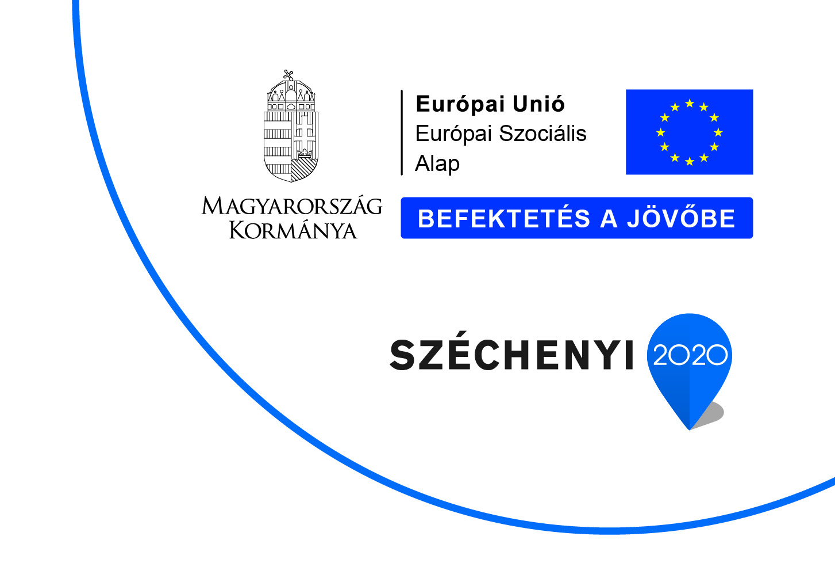

2020. augusztus 01.

SAJTÓKÖZLEMÉNY

„Régészeti tematikus csoportfoglalkozások”

A projekt a Széchenyi 2020 program keretében valósult meg. A 2 millió forint európai uniós támogatás segítségével megvalósult 5 napos csoportfoglalkozások célja, hogy a történelmi korszakok bemutatásán keresztül megismertesse a gyermekeket Ózd történelmével az őskortól napjainkig.
A program a Közösen, Egymásért Ózdért! című, TOP-7.1.1-16-H-ESZA-2019-00400 azonosító számú pályázat részeként valósult meg.

A múzeumi programsorozat több kompetenciaterület fejlesztését is megcélozta, kiemelt feladatunknak tartottuk a hatékony, önálló tanulás módszerének elsajátíttatását, valamint az esztétikai- művészeti kifejezőkészség gazdagítását.
Pedagógiai célunk, hogy a tanulók ráérezzenek az interaktív ismeretszerzés ízére, tanulási motivációjuk erősödjön, sikerélményhez jussanak. Szeretnénk kialakítani a gyerekekben az igényt a város értékeinek felfedezésére, megőrzésére, kiemelten a vasművességgel, vaskohászattal kapcsolatos hagyományok újjáélesztésére. Ennek eredményeképpen megerősödik a városi identitás, az összetartó erő, mely elengedhetetlen az elvándorlás megállításához. Közben fejleszteni szeretnénk a gyerekek egymással szembeni toleranciáját, szociális érzékét, érzelmi intelligenciáját, melyre kiváló a jó hangulatban, aktívan, közösen eltöltött idő.

A csoportfoglalkozások jellegükből adódóan folyamatosan támogatták a helyes anyanyelvi kommunikáció alkalmazását, a történelem- régészet- múzeum hármasságában megjelenő szakkifejezések megismerését. Fő fejlesztési feladatként kezeltük az egyetemes kultúra, illetve hon- és népismeret témakörét.
Mindebben segítségünkre volt a Muzeális Gyűjtemény teljes kiállítási anyaga, mely hozzájárult az élményszerű ismeretszerzés sikerességéhez.

Végső célunk a múzeumlátogatóvá való nevelés volt, melynek sikeressége az előző évekre visszatekintve igazolódni látszik.

A programról bővebb információt a http://www.ozdimuzeum.hu/ oldalon olvashatnak.

További információ kérhető:
Ózdi Muzeális Gyűjtemény és Gyártörténeti Emlékpark
3600 Ózd, Gyár út 10.

Oláh Zsolt, intézményvezető
Tel.: +36 48 470-115
E-mail: info@ozdimuzeum.hu

